Отдел надзорной деятельности и профилактической работы
по Даниловскому, Любимскому и Первомайскому районам информирует
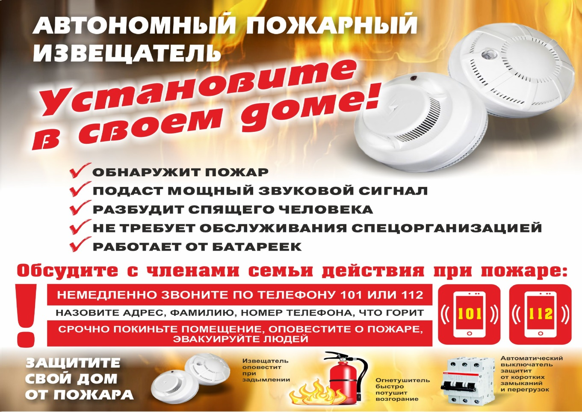

Как показывает практика, в основном несчастья происходят по халатности людей. Нередко в огне гибнут сами виновники пожаров, их родственники, соседи. Огонь уничтожает имущество, жилье.
Избежать пожара несложно, если соблюдать меры предосторожности. Ознакомьтесь пожалуйста с ними сами и объясните своим близким.
Помните, что всякий брошенный окурок или спичка может вызвать пожар. Избегайте курить в постели: именно по этой причине чаще всего происходят пожары и гибнут люди.
Если у вас дома ветхая электропроводка, повреждены электророзетки, периодически появляется запах горелого пластика, отключаются защитные автоматы – не ждите, когда вспыхнет пожар, вызывайте квалифицированного электромонтера. Экономия на новой электропроводке чревата возникновением пожара. Для защиты электросетей от коротких замыканий и перегрузок применяйте предохранители только промышленного изготовления. Не оставляйте включенный телевизор, компьютер, обогреватель без присмотра и не допускайте малолетних детей к самостоятельному просмотру передач. Выключая телевизор, музыкальный центр и т.п пультом дистанционного управления, компьютер, стиральную машину, после окончании зарядки мобильного телефона, фонарика выньте также штепсельную вилку шнура из розетки.
Не применяйте открытый огонь для проверки утечки газа – это неминуемо вызовет взрыв; используйте для этой цели мыльный раствор. Не оставляйте без присмотра включенные газовые приборы.
Старайтесь приобретать для семей с детьми, пожилых родственников, слабовидящих людей, лиц злоупортребляющих спиртными напитками современные газовые плиты с функцией газ-контроль, это технология, которая позволяет исключить утечку газа и взрыв. В этих плитах установлен механизм с электроподжигом и датчиком который отключает подачу газа моментально когда огонь в горелке тухнет, его зальет жидкостью от приготовления пищи, задует порывом ветра.
Не допускайте к плитам малолетних детей во избежание получения ожогов пламенем либо готовящейся пищей. Старайтесь готовить на конфорках которые находятся дальше от переднего края плиты. Помните, что сушить белье над газовой плитой опасно: оно может загореться.
При использовании для приготовления пищи мультиварок, рисоварок, скороварок, пароварок старайтесь устанавливать данные приборы так чтобы сетевой шнур и сам прибор был не доступен для ребенка во избежании его опрокидывания и получения ожогов.
Не топите неисправную печь или камин. Не применяйте для растопки легковоспламеняющиеся жидкости. Дымоход не должен иметь трещин – это может привести к пожару.
При пользовании предметами бытовой химии соблюдайте осторожность, не курите при использовании лака для волос. Большая часть их огнеопасна.
Не оставляйте малолетних детей в квартире одних, не храните в доступных местах спички, зажигалки и другие огнеопасные предметы.
Внесите в память телефонов всех членов семьи номера 112 или 101 это позволит их быстро найти при возникновении экстренной ситуации когда вам потребуется помощь.
Престарелым родственникам напишите и разместите на видном месте номера 112 или 101.

Выходя из своего дома, проверьте – все ли вы сделали,
чтобы предупредить пожар?
Убедитесь при осмотре, что все электрические приборы, компьютеры, аудио- и видеотехника, чайники, утюги, зарядные устройства отключены от штепсельных розеток.
Проверьте, перекрыта ли подача газа на плите и магистрали.
Помните, что выброшенные из окон окурки часто заносит ветром в открытые окна и на балконы соседних квартир. Закройте окна и форточки вашей квартиры и не храните на незастекленных балконах горючее имущество.
При возникновении пожара ваш главный враг – время. Каждая секунда может стоить вам и вашим родственникам, соседям жизни!
Как правильно звонить в пожарную охрану:
• наберите номер 01, с мобильного телефона – 112 или 101 (по этому номеру звонят бесплатно);
• сообщите диспетчеру адрес, что горит;
• при необходимости уточните расположение подъездов к зданию;
• назовите свою фамилию.
Заместитель начальника ОНД и ПР
по Даниловскому, Любимскому и Первомайскому районам
Ярославской области
УНД и ПР ГУ МЧС России по Ярославской области
Смирнов С.В.

